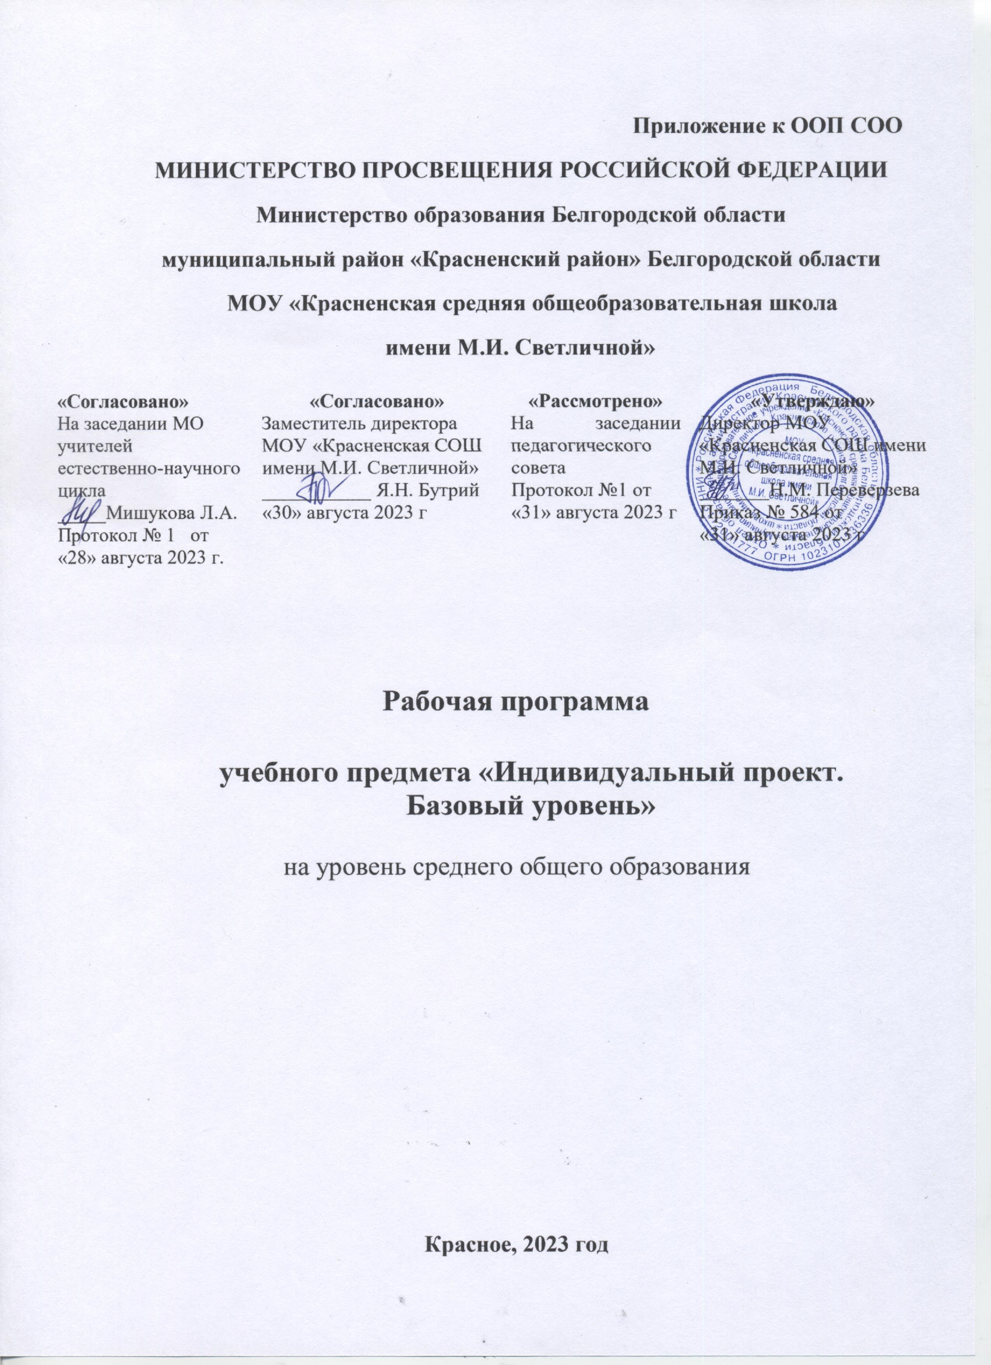

Пояснительная записка
Рабочая программа учебного курса «Индивидуальный проект» для 10-11 класса разработана на основе примерной программы метапредметного курса «Индивидуальный проект» для образовательных организаций, реализующих программы среднего общего образования 2017 года.

Учебно-методический комплект:
Обеспечение УМК не требуется.

Изменения, внесенные в авторскую учебную программу.
Изменений нет.

Количество учебных часов
На изучение курса «Индивидуальный проект» в 10 классе выделяется 34 часа (1 ч в неделю), в 11 классе 34 часа (1 час в неделю).

Планируемые результаты освоения учебного предмета

Результаты выполнения индивидуального проекта должны отражать:
-сформированность навыков коммуникативной, учебно-исследовательской деятельности, критического мышления;
-способность к инновационной, аналитической, творческой, интеллектуальной деятельности;
-сформированность навыков проектной деятельности, а также самостоятельного применения приобретённых знаний и способов действий при решении различных задач, используя знания одного или нескольких учебных предметов или предметных областей;
-способность постановки цели и формулирования гипотезы исследования, планирования работы, отбора и интерпретации необходимой информации, структурирования аргументации результатов исследования на основе собранных данных, презентации результатов.
В процессе обучения учащиеся приобретают следующие конкретные умения:
- умение планировать и осуществлять проектную и исследовательскую деятельность;
- способность презентовать достигнутые результаты, включая умение определять приоритеты целей с учетом ценностей и жизненных планов; самостоятельно реализовывать, контролировать и осуществлять коррекцию своей деятельности на основе предварительного планирования;
- способность использовать доступные ресурсы для достижения целей; осуществлять выбор конструктивных стратегий в трудных ситуациях;
- способность создавать продукты своей деятельности, востребованные обществом, обладающие выраженными потребительскими свойствами;
- сформированность умений использовать многообразие информации и полученных в результате обучения знаний, умений и компетенций для целеполагания, планирования и выполнения индивидуального проекта.
Учащиеся получат возможность научиться:
- совершенствованию духовно-нравственных качеств личности;
- самостоятельно задумывать, планировать и выполнять проект;
- использовать догадку, озарение, интуицию;
- целенаправленно и осознанно развивать свои коммуникативные способности, осваивать новые языковые средства;
- формированию качеств мышления, необходимых для адаптации в современном информационном обществе;
- способности к самостоятельному приобретению новых знаний и практических
умений, умения управлять своей познавательной деятельностью;
осознавать свою ответственность за достоверность полученных знаний, за качество выполненного проекта.
В ходе изучения курса учащиеся должны знать:
-способы обработки текстовых источников информации;
-способы анализа текста и записи прочитанного.
Учащиеся должны уметь:
-работать с текстом;
-анализировать источники информации;
-комбинировать разные способы обработки текстовой информации.

Личностные результаты освоения программы учебного предмета «Индивидуальный проект» характеризуются:
Личностные результаты освоения программы основного общего образования достигаются в ходе обучения индивидуальному проекту в единстве учебной и воспитательной деятельности. Организации в соответствии с традиционными российскими социокультурными и духовноравственными ценностями, принятыми в обществе правилами и нормами поведения и способствуют процессам самопознания, саморазвития и социализации обучающихся.
Личностные результаты отражают сформированность, в том числе в части:

Патриотического воспитания
1) ценностного отношения к отечественному культурному, историческому и научному наследию, понимания значения проектной деятельности в жизни современного общества, способности владеть достоверной информацией о передовых достижениях и
открытиях мировой и отечественной науки, заинтересованности в научных знаниях об устройстве мира и общества;
Гражданского воспитания
2) представления о социальных нормах и правилах межличностных отношений в коллективе, коммуникативной компетентности в общественно полезной, учебно-исследовательской, творческой и других видах деятельности; готовности к разнообразной совместной деятельности при выполнении учебных, познавательных задач, выполнении экспериментов, создании учебных проектов, стремления к взаимопониманию и взаимопомощи в процессе этой учебной деятельности; готовности оценивать своё поведение и поступки своих товарищей с позиции нравственных и правовых норм с учётом осознания последствий поступков;
Ценности научного познания
3) мировоззренческих представлений о проектной деятельности, соответствующих современному уровню развития науки и составляющих основу для понимания сущности научной картины мира; представлений об основных закономерностях развития природы, взаимосвязях человека с природной средой;
4) познавательных мотивов, направленных на получение новых знаний, необходимых для объяснения наблюдаемых процессов и явлений;
5) познавательной, информационной и читательской культуры, в том числе навыков самостоятельной работы с учебными текстами, справочной литературой, доступными техническими средствами информационных технологий;
6) интереса к обучению и познанию, любознательности, готовности и способности к самообразованию, проектной и исследовательской деятельности, к осознанному выбору направленности и уровня обучения в дальнейшем;
Формирования культуры здоровья
7) осознания ценности жизни, ответственного отношения к своему здоровью, установки на здоровый образ жизни, осознания последствий и неприятия вредных привычек (употребления алкоголя, наркотиков, курения), необходимости соблюдения правил безопасности при обращении с веществами в быту и реальной жизни;
Трудового воспитания
8) интереса к практическому изучению профессий и труда различного рода, уважение к труду и результатам трудовой деятельности, в том числе на основе применения предметных знаний, осознанного выбора индивидуальной траектории продолжения образования с учётом личностных интересов и способности, общественных интересов и потребностей; успешной профессиональной деятельности и развития необходимых умений; готовность адаптироваться в профессиональной среде;
Экологического воспитания
9) экологически целесообразного отношения к природе как источнику жизни на Земле, основе её существования, понимания ценности здорового и безопасного образа жизни, ответственного отношения к собственному физическому и психическому здоровью, осознания ценности соблюдения правил безопасного поведения при работе с веществами, а также в ситуациях, угрожающих здоровью и жизни людей;
10) способности применять знания, получаемые при изучении проекта, для решения задач, связанных с окружающей природной средой, повышения уровня экологической культуры, осознания глобального характера экологических проблем и путей их решения посредством методов науки;
11) экологического мышления, умения руководствоваться им в познавательной, коммуникативной и социальной практике.

Содержание учебного предмета
10 класс
Модуль 1. Методология проектной и исследовательской деятельности
1.1 Понятие «проект». Теоретические основы учебного
проектирования. Проект как вид учебно-познавательной и профессиональной деятельности. Типология проектов. Исследовательский проект. Творческий проект. Игровой проект. Информационный проект. Практический проект. Управление проектами.
1.2 Учебный проект: требования к структуре и содержанию. Современный проект учащегося - дидактическое средство активизации познавательной деятельности, развития креативности и одновременно формирования определенных личностных качеств. Структура и содержание учебного проекта. Выбор темы. Определение целей и темы проекта.
1.3 Планирование учебного проекта. Анализ проблемы. Определение источников информации. Определение способов сбора и анализа информации. Постановка задач и выбор критериев оценки результатов и процесса. Определение способа представления результата. Сбор и уточнение информации, обсуждение альтернатив ("мозговой штурм"), выбор оптимального варианта, уточнение планов деятельности. Основные инструменты: интервью, эксперименты, опросы, наблюдения.
1.4 Проектная и исследовательская деятельность: точки соприкосновения. Проектная деятельность. Исследовательская деятельность. Сходства и отличия проекта и исследования. Проектный подход при проведении исследования. Исследовательские проекты.
1.5 Основные понятия учебно-исследовательской деятельности.
Феномен исследовательского поведения. Исследовательские способности.
Исследовательское поведение как творчество. Научные теории.
1.6 Методологические атрибуты исследовательской деятельности.
Построение гипотезы исследования. Предмет и объект исследования.
Проблема исследования. Построение гипотезы. Цели и задачи исследования.
Обобщение. Классификация. Умозаключения и выводы.
1.7 Методы эмпирического и теоретического исследования. Методы исследования: методы эмпирического исследования (наблюдение, сравнение, измерение, эксперимент); методы, используемые как на эмпирическом, так и на теоретическом уровне исследования (абстрагирование, анализ и синтез, индукция и дедукция, моделирование); методы теоретического исследования (восхождение от абстрактного к конкретному).
1.8 Практическое занятие по проектированию структуры индивидуального проекта (учебного исследования). Инициализация проекта, исследования. Конструирование темы и проблемы проекта, исследования. Проектный замысел. Критерии безотметочной самооценки и оценки продуктов проекта (результатов исследования). Презентация и защита замыслов проектов и исследовательских работ. Структура проекта, исследовательских работ. Представление структуры индивидуального проекта (учебного исследования)
Модуль 2. Информационные ресурсы проектной и исследовательской деятельности
2.1 Работа с информационными источниками. Поиск и
систематизация информации. Информационная культура. Виды информационных источников. Инструментарий работы с информацией – методы, приемы, технологии. Отбор и систематизация информации.
2.2 Информационные ресурсы на бумажных носителях. Рассмотрение текста с точки зрения его структуры. Виды переработки чужого текста. Понятия: конспект, тезисы, реферат, аннотация, рецензия.
2.3 Информационные ресурсы на электронных носителях.
Применение информационных технологий в исследовании, проектной деятельности. Способы и формы представления данных. Компьютерная обработка данных исследования.
2.4 Сетевые носители – источник информационных ресурсов. Работа
- сети Интернет. Создание сайта проекта. Сопровождение проекта (исследования) через работу с социальными сетями. Дистанционная коммуникация в работе над проектом.
2.5 Технологии визуализации и систематизации текстовой информации. Диаграммы и графики. Графы. Сравнительные таблицы. Опорные конспекты.
2.6 Технологии визуализации и систематизации текстовой информации. Лучевые схемы-пауки и каузальные цепи. Интеллект-карты. Создание скетчей, или визуальных заметок. Инфорграфика. Скрайбинг.
2.7 Требования к оформлению проектной и исследовательской работы. Библиография, справочная литература, каталоги. Оформление таблиц, рисунков и иллюстрированных плакатов, ссылок, сносок, списка литературы. Сбор и систематизация материалов.

11 класс
Модуль 1. Информационные ресурсы проектной и исследовательской деятельности
1.1 Практическое занятие (тренинг) по применению технологий визуализации и систематизации текстовой информации. Представление идеи индивидуального проекта с помощью интеллект-карты.
1.2 Практическое занятие. Оформление проектной (исследовательской) работы обучающегося.
Модуль 2. Защита результатов проектной и исследовательской деятельности
2.1 Представление результатов учебного проекта. Анализ информации, выполнение проекта, формулирование выводов. Подготовка возможных форм представления результатов. Обоснование процесса проектирования. Объяснение полученных результатов. Оценка. Письменный отчет.
2.2 Представление результатов учебного исследования. Анализ информации, выполнение учебного исследования, формулирование выводов. Подготовка возможных форм представления результатов. Обоснование процесса проектирования. Объяснение полученных результатов. Оценка. Письменный отчет.
2.3 Оценка учебного проекта (учебного исследования). Карта самооценки индивидуального проекта (учебного исследования). Анализ выполнения проекта, достигнутых результатов (успехов и неудач) и причин этого, анализ достижений поставленной цели.
Модуль 3. Коммуникативные навыки
3.1 Коммуникативная деятельность. Диалог. Монолог. Коммуникации. Коммуникации в профессиональной среде и в обществе в целом. Формы и принципы делового общения. Вербальное и невербальное общение.
3.2 Стратегии группового взаимодействия. Аргументация. Спор. Дискуссия. Групповое общение как деловое взаимодействие. Ориентация на участников. Ориентация на понимание. Правила ведения спора. Дискуссия: виды и технологии.
3.3 Практическое занятие. Дискуссия.
3.4 Практическое занятие. Дебаты.
3.5 Публичное выступление: от подготовки до реализации. Этапы подготовки выступления. Привлечение внимания аудитории. Использование наглядных средств. Анализ выступления.
3.6 Практическое занятие. Публичное выступление. Публичная защита результатов проектной деятельности, исследований. Рефлексия проектной деятельности, исследований.

Формы организации учебных занятий
Индивидуальные, групповые, индивидуально-групповые, фронтальные.
На уроках используются такие формы занятий как: практические работы и лабораторные опыты, учебные исследования, тренинги, консультации. Выполнение различных видов деятельности: диктанты, выполнение тестов.
В рабочей программе предусмотрено проведение рубежного и итогового контроля знаний учащихся. Рубежный и итоговый контроль – самостоятельная работа на 15-20 минут.
Основные виды учебной деятельности
При изучении материала по химии для использования на учебных занятиях и при выполнении домашних заданий могут быть рекомендованы следующие виды учебной деятельности учащихся: наблюдение, эксперимент, самостоятельная работа с учебником, работа с научно-популярной литературой, систематизация знаний, решение познавательных задач (проблем), анализ графиков, таблиц, схем.

Воспитательный потенциал данного учебного предмета обеспечивает реализацию следующих целевых приоритетов воспитания, обучающихся СОО.
Развитие ценностного отношения к знаниям как интеллектуальному ресурсу, обеспечивающему будущее человека, как результату кропотливого, но увлекательного учебного труда.
Развитие ценностного отношения к природе как источнику жизни на Земле, основе самого ее существования, нуждающейся в защите и постоянном внимании со стороны человека.
Создание условий для реализации и приобретения практического опыта самостоятельного приобретения новых знаний, проведения научных исследований, опыта проектной деятельности.
Создание условий для реализации и приобретения практического опыта самопознания и самоанализа, опыта социально приемлемого самовыражения и самореализации.

Тематическое планирование
10 класс
№ п/п | Наименование разделов/тем | Количество  часов по программе | Количество  часов фактически | Электронные (цифровые) образовательные ресурсы
1 | Тема 1. Методология проектной и исследовательской деятельности | 20 | 20 | https://infourok.ru/sbornik-lekciy-po-individualnomu-proektu-3146815.html
2 | Тема 2. Информационные ресурсы проектной и исследовательской деятельности | 14 | 22 | http://school2-ptz.ru/school/ekzam/posobie_compressed.pdf
 | Итого | 34 | 34

11 класс
№ п/п | Наименование разделов/тем | Количество  часов по программе | Количество  часов фактически | Электронные (цифровые) образовательные ресурсы
1 | Тема 1. Информационные ресурсы проектной и исследовательской деятельности | 8 | 8 | http://school2-ptz.ru/school/ekzam/posobie_compressed.pdf
2 | Тема 2. Защита результатов проектной и исследовательской деятельности | 6 | 6 | https://rosnou.ru/uploads/file/7/1/6/716c4f98ab67ee25f46fa909006f7d16.pdf
3 | Тема 3. Коммуникативные навыки | 20 | 20 | http://nurengoy.preco.ru/files/v_pomoshh_studentu/oformlenie_proektov.pdf
 | Итого | 34 | 34

